Приложение
к приказу председателя комитета
по архитектуре и градостроительству
Ленинградской области
от _____________ 2017 года №___

Изменения в Правила землепользования и застройки
муниципального образования «Бугровское сельское поселение»
Всеволожского муниципального района Ленинградской области

2017 год
Содержание
Часть II. Градостроительное зонирование применительно к части территории муниципального образования «Бугровское сельское поселение» Всеволожского муниципального района Ленинградской области в границах деревни Мистолово 3
Часть III. Изменения градостроительных регламентов применительно к части территории муниципального образования «Бугровское сельское поселение» Всеволожского муниципального района Ленинградской области в границах деревни Мистолово 5

Часть II. Градостроительное зонирование применительно к части территории муниципального образования «Бугровское сельское поселение» Всеволожского муниципального района Ленинградской области в границах деревни Мистолово

1. Карта градостроительного зонирования применительно к части территории муниципального образования «Бугровское сельское поселение» Всеволожского муниципального района Ленинградской области в границах деревни Мистолово разработана в соответствии с требованиями статьи 30 Градостроительного кодекса Российской Федерации.
2. Карта градостроительного зонирования представляет собой чертёж с отображением существующей границы деревни Мистолово, границ территориальных зон, границ зон с особыми условиями использования территорий, акваторий водных объектов.
3. Карта градостроительного зонирования. Деревня Мистолово приведена на следующей странице

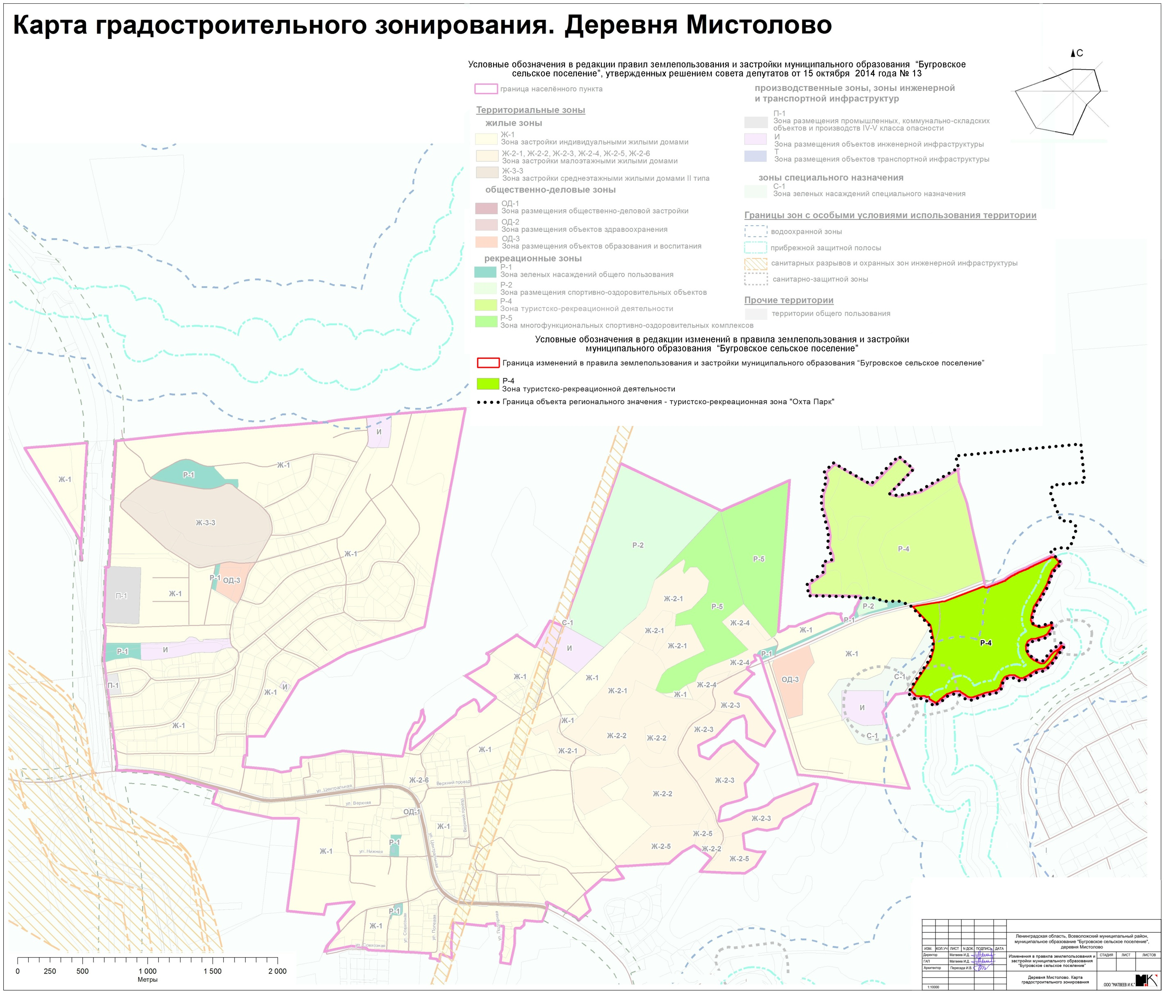

Часть III. Изменения градостроительных регламентов применительно к части территории муниципального образования «Бугровское сельское поселение» Всеволожского муниципального района Ленинградской области в границах деревни Мистолово

1. Установлены следующие изменения в перечне территориальных зон -

Типы зон | Кодировка | Виды зон
Рекреационные зоны | Р-4 | Зоны туристско-рекреационной деятельности

2. Установлены следующие изменения в градостроительном регламенте зоны туристско-рекреационной деятельности (Р4) -
2.1.1. Зоны предназначены для размещения объектов спорта, отдыха, досуга и развлечений, зеленых насаждений (парков, садов, скверов) общего и ограниченного пользования с возможностью размещения индивидуальной и блокированной жилой застройки, в зонах допускается размещение объектов инженерной и транспортной инфраструктуры, связанных с обслуживанием объектов, расположенных в зоне и не оказывающих на них негативного воздействия.
2.1. Основные виды разрешенного использования.
№ п/п | Наименование вида разрешенного использования земельного участка | Код вида разрешенного использования | Описание вида разрешенного использования  земельного участка | Примечания

1 | 2 | 3 | 4 | 5
 | Отдых (рекреация) | 5.0 | Обустройство мест для занятия спортом, физической культурой, пешими или верховыми прогулками, отдыха и туризма, наблюдения за природой, пикников, охоты, рыбалки и иной деятельности;  создание и уход за парками, городскими лесами, садами и скверами, прудами, озерами, водохранилищами, пляжами, береговыми полосами водных объектов общего пользования, а также обустройство мест отдыха в них.  Содержание данного вида разрешенного использования включает в себя содержание видов разрешенного использования с кодами 5.1 - 5.5
 | Спорт | 5.1 | Размещение объектов капитального строительства в качестве спортивных клубов, спортивных залов, бассейнов, устройство площадок для занятия спортом и физкультурой (беговые дорожки, спортивные сооружения, теннисные корты, поля для спортивной игры, автодромы, мотодромы, трамплины, трассы и спортивные стрельбища), в том числе водным (причалы и сооружения, необходимые для водных видов спорта и хранения соответствующего инвентаря);  размещение спортивных баз и лагерей
 | Туристическое обслуживание | 5.2.1 | Размещение пансионатов, туристических гостиниц, кемпингов, домов отдыха, не оказывающих услуги по лечению, а также иных зданий, используемых с целью извлечения предпринимательской выгоды из предоставления жилого помещения для временного проживания в них; размещение детских лагерей
 | Охота и рыбалка | 5.3 | Обустройство мест охоты и рыбалки, в том числе размещение дома охотника или рыболова, сооружений, необходимых для восстановления и поддержания поголовья зверей или количества рыбы
 | Причалы для маломерных судов | 5.4 | Размещение сооружений, предназначенных для причаливания, хранения и обслуживания яхт, катеров, лодок и других маломерных судов
 | Поля для гольфа или конных прогулок | 5.5 | Обустройство мест для игры в гольф или осуществления конных прогулок, в том числе осуществление необходимых земляных работ и вспомогательных сооружений;  размещение конноспортивных манежей, не предусматривающих устройство трибун
 | Рыбоводство | 1.13. | Осуществление хозяйственной деятельности, связанной с разведением и (или) содержанием, выращиванием объектов рыбоводства (аквакультуры); размещение зданий, сооружений, оборудования, необходимых для осуществления рыбоводства (аквакультуры)
 | Передвижное жилье | 2.4. | Размещение сооружений, пригодных к использованию в качестве жилья (палаточные городки, кемпинги, жилые вагончики, жилые прицепы) с возможностью подключения названных сооружений к инженерным сетям, находящимся на земельном участке или на земельных участках, имеющих инженерные сооружения, предназначенных для общего пользования
 | Коммунальное обслуживание | 3.1 | Размещение объектов капитального строительства в целях обеспечения физических и юридических лиц коммунальными услугами, в частности: поставки воды, тепла, электричества, газа, предоставления услуг связи, отвода канализационных стоков, очистки и уборки объектов недвижимости (котельных, водозаборов, очистных сооружений, насосных станций, водопроводов, линий электропередач, трансформаторных подстанций, газопроводов, линий связи, телефонных станций, канализаций, стоянок, гаражей и мастерских для обслуживания уборочной и аварийной техники, а также зданий или помещений, предназначенных для приема физических и юридических лиц в связи с предоставлением им коммунальных услуг) | инженерное обеспечение объектов, размещаемых в зоне
 | Бытовое обслуживание | 3.3 | Размещение объектов капитального строительства, предназначенных для оказания населению или организациям бытовых услуг (мастерские мелкого ремонта, ателье, бани, парикмахерские, прачечные) | общая площадь объекта не более 500 м²
 | Культурное развитие | 3.6 | Размещение объектов капитального строительства, предназначенных для размещения в них музеев, выставочных залов, художественных галерей, домов культуры, библиотек, кинотеатров и кинозалов, театров, филармоний, планетариев; устройство площадок для празднеств и гуляний; размещение зданий и сооружений для размещения цирков, зверинцев, зоопарков, океанариумов
 | Деловое управление | 4.1. | Размещение объектов капитального строительства с целью: размещения объектов управленческой деятельности, не связанной с государственным или муниципальным управлением и оказанием услуг, а также с целью обеспечения совершения сделок, не требующих передачи товара в момент их совершения между организациями, в том числе биржевая деятельность (за исключением банковской и страховой деятельности)
 | Объекты торговли (торговые центры, торгово-развлекательные центры (комплексы) | 4.2. | Размещение объектов капитального строительства, общей площадью свыше 5000 кв. м с целью размещения одной или нескольких организаций, осуществляющих продажу товаров, и (или) оказание услуг в соответствии с содержанием видов разрешенного использования с кодами 4.5 - 4.9;  размещение гаражей и (или) стоянок для автомобилей сотрудников и посетителей торгового центра
 | Магазины | 4.4 | Размещение объектов некапитального характера, предназначенных для продажи товаров
 | Общественное питание | 4.6 | Размещение объектов некапитального характера в целях устройства мест общественного питания за плату (рестораны, кафе, столовые, закусочные, бары)
 | Гостиничное обслуживание | 4.7 | Размещение гостиниц, а также иных зданий, используемых с целью извлечения предпринимательской выгоды из предоставления жилого помещения для временного проживания в них
 | Развлечения | 4.8 | Размещение объектов капитального строительства, предназначенных для размещения: дискотек и танцевальных площадок, ночных клубов, аквапарков, боулинга, аттракционов, ипподромов, игровых автоматов (кроме игрового оборудования, используемого для проведения азартных игр) и игровых площадок.
 | Обслуживание автотранспорта | 4.9 | Размещение постоянных или временных гаражей с несколькими стояночными местами, стоянок (парковок), гаражей, в том числе многоярусных, не указанных в коде 2.7.1 | при условии обеспечения экологической и взрыво-пожарной безопасности населения
 | Водные объекты | 11.0 | Ледники, снежники, ручьи, реки, озера, болота, территориальные моря и другие поверхностные водные объекты
 | Общее пользование водными объектами | 11.1 | Использование земельных участков, примыкающих к водным объектам способами, необходимыми для осуществления общего водопользования (водопользования, осуществляемого гражданами для личных нужд, а также забор (изъятие) водных ресурсов для целей питьевого и хозяйственно-бытового водоснабжения, купание, использование маломерных судов, водных мотоциклов и других технических средств, предназначенных для отдыха на водных объектах, водопой, если соответствующие запреты не установлены законодательством)
 | Специальное пользование водными объектами | 11.2. | Использование земельных участков, примыкающих к водным объектам способами, необходимыми для специального водопользования (забор водных ресурсов из поверхностных водных объектов, сброс сточных вод и (или) дренажных вод, проведение дноуглубительных, взрывных, буровых и других работ, связанных с изменением дна и берегов водных объектов)
 | Земельные участки (территории) общего пользования | 12.0 | Размещение объектов улично-дорожной сети, автомобильных дорог и пешеходных тротуаров в границах населенных пунктов, пешеходных переходов, набережных, береговых полос водных объектов общего пользования, скверов, бульваров, площадей, проездов, малых архитектурных форм благоустройства

2.2. Условно разрешенные виды использования

№ п/п | Наименование вида разрешенного использования земельного участка | Код вида разрешенного использования | Описание вида разрешенного использования  земельного участка | Примечания

1 | 2 | 3 | 4 | 5
1. | Дошкольное, начальное и среднее общее образование | 3.5.1 | Размещение объектов капитального строительства, предназначенных для просвещения, дошкольного, начального и среднего общего образования (детские ясли, детские сады, школы, лицеи, гимназии, художественные, музыкальные школы, образовательные кружки и иные организации, осуществляющие деятельность по воспитанию, образованию и просвещению)

3. Вспомогательные виды разрешенного использования применяются для всех видов объектов с основными и условно разрешенными видами использования в отношении объектов, технологически с ними связанных, в том числе объекты инженерной инфраструктуры (электро-, тепло-, газо-, водоснабжения, водоотведения, связи и т.д.), необходимые для инженерного обеспечения объектов основных, условно разрешенных, а также иных вспомогательных видов использования, объекты транспортной инфраструктуры, включая проезды общего пользования, автостоянки и гаражи, элементы благоустройства, в том числе озелененные, детские площадки, площадки для отдыха, спортивных занятий, площадки хозяйственные, общественные туалеты и иные объекты, в том числе обеспечивающие безопасность объектов основных и условно разрешенных видов использования, включая противопожарную.

4. Предельные размеры земельных участков и предельные параметры разрешенного строительства
4.1. Предельные размеры земельных участков и предельные параметры разрешенного строительства, реконструкции объектов капитального строительства, не приведенные в настоящих Правилах, определяются в соответствии с федеральными и региональными нормативами градостроительного проектирования, при этом минимальная площадь земельного участка допускается не менее суммы площади, занимаемой существующим или размещаемым на его территории объектом капитального строительства, и требуемых в соответствии с настоящими Правилами площади озелененных территорий, площади стоянок автомобилей, проездов и иных, необходимых в соответствии с настоящими Правилами и техническими регламентами вспомогательных объектов, предназначенных для его обслуживания и эксплуатации

4.2. Основные показатели:
№ п/п | Наименование показателя | Единица измерения | Величина

1 | 2 | 3 | 4
 | Максимальный процент застройки земельного участка садов, скверов, бульваров при площади участка  менее 1 га  от 1 до 5 га  от 5 до 20 га | %  %  % | 5  10  15
 | Максимальное расстояние по противопожарным требованиям от внутреннего края проезда до стены здания, сооружения и строения для зданий высотой не более 28 метров | м | 8
 | Минимальное расстояние по противопожарным требованиям от края проезда до линии застройки | м | 5
 | Минимальное расстояние между зданиями и сооружениями I, II III степени огнестойкости при обеспечении нормативной инсоляции | м | 6**
 | Минимальное расстояние между зданиями и сооружениями I, II, III степени огнестойкости и зданиями II, III, IY степени огнестойкости при обеспечении нормативной инсоляции | м | 8
 | Минимальное расстояние между зданиями и сооружениями II, III, IY степени огнестойкости при обеспечении нормативной инсоляции | м | 10
 | Минимальное расстояние между зданиями и сооружениями II, III, IY степени огнестойкости и зданиями III, IY, Y степени огнестойкости при обеспечении нормативной инсоляции | м | 12
 | Минимальное расстояние между зданиями и сооружениями IY, Y степени огнестойкости при обеспечении нормативной инсоляции | м | 15
 | Максимальное расстояние от края основной проезжей части улиц, местных и боковых проездов до линии застройки | м | 25
 | Минимальное расстояние от зданий общеобразовательных организаций до красных линий дорог, улиц, проездов | м | 25
 | Расстояние от хозяйственных построек и автостоянок закрытого типа до красных линий улиц и проездов | м | 5
 | Максимальная высота зданий | м | 16
 | Минимальный отступ от границ земельного участка в целях определения допустимого размещения зданий, строений, сооружений, за пределами которого запрещено строительство зданий, строений, сооружений | устанавливается в зависимости от размещения строений на соседних участках с соблюдением санитарно-бытовых и противопожарных требований

* противопожарные расстояния между зданиями, сооружениями и строениями I и II степеней огнестойкости допускается уменьшать до 3,5 м при условии, что стена более высокого здания, сооружения и строения, расположенная напротив другого здания, сооружения и строения, является противопожарной 1-го типа

